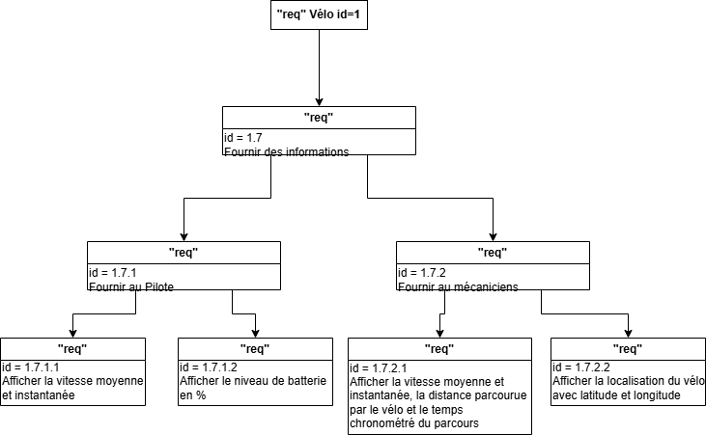
- Tout d’abords j’ai fait un plan de l’appli avec toutes les pages HTML, avec d’abord la page principale qui permet de montrer au public le projet, une page de connexion permettant d’accèder aux autres pages tels que la page control pour les mécanos et la page pilote pour le pilote
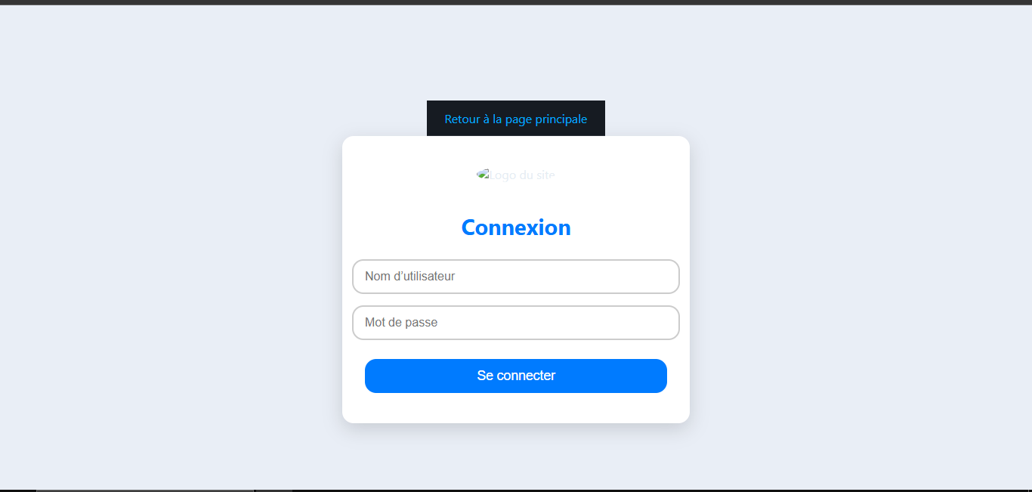Figure 1: Page de connexion de l'appli (MARS 2026)
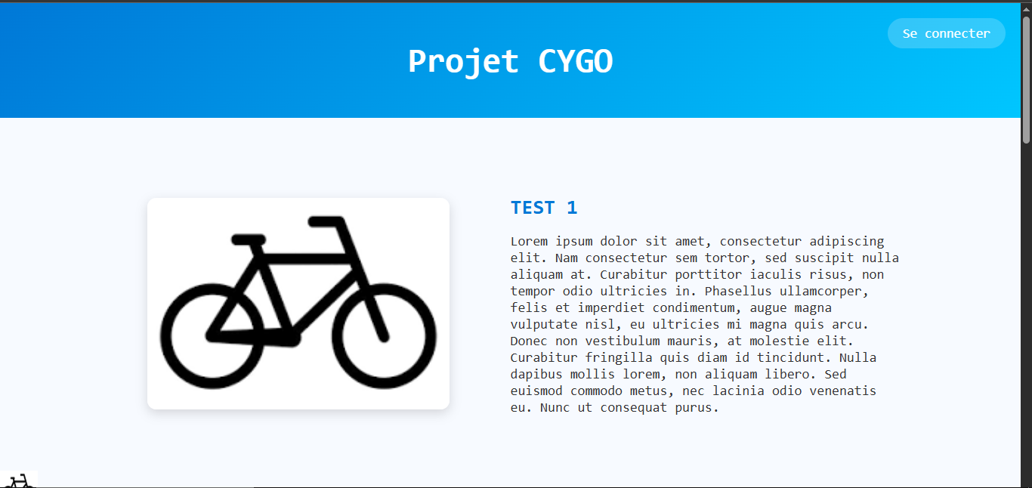Figure 2: Page Principale du site(MARS 2026)

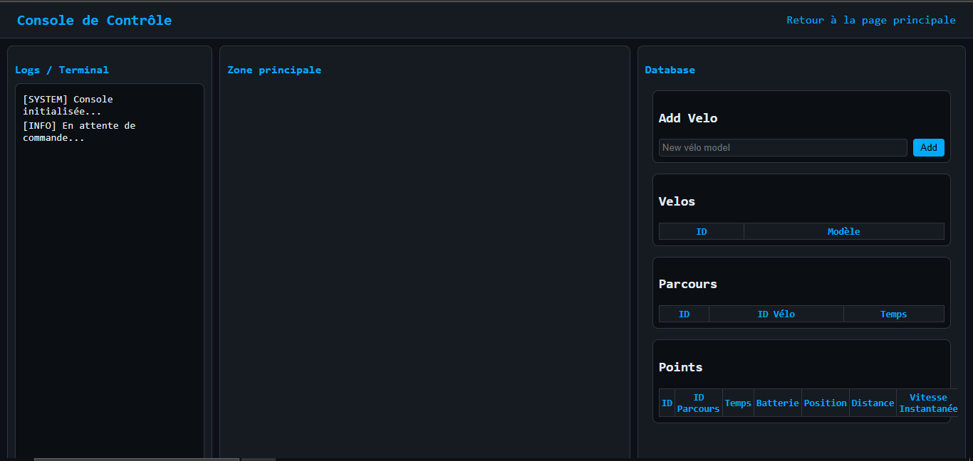Figure 3: Page de Controle mécanos pour l'appli (MARS 2026)

- J’ai ajouter une base de données permettant d’avoir l’entièreté des données du vélo que j’ai besoin. Celle ci est divisé en 3 parties :
  - La première partie (vélo) est le vélo contenant sont identifiant unique (id_vélo) et son modèle afin de pouvoir constater les plusieurs améliorations effectuées
  - La Deuxième partie (parcours) de celle ci permet de savoir les différent parcours que le vélo a effectué en ayant le temps du parcours, la vitesse moyenne, chaque parcours a une ID unique et possède une id_vélo afin de savoir quel vélo a fait quel parcours
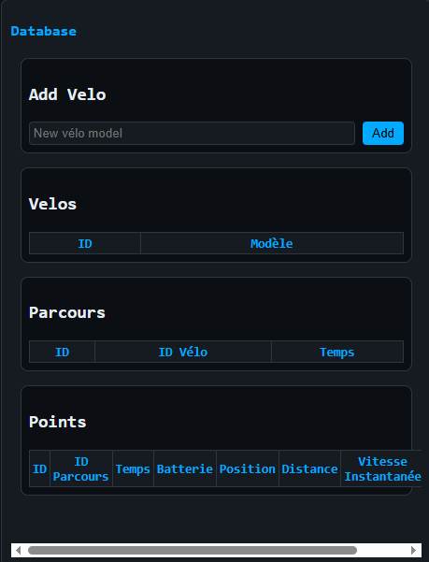Base de donnée sur la page mécanicien
  - La Troisième Partie (points) permet de savoir les données du vélo toutes les secondes tels que le parcours qui est en train de s’effectuer avec des données tels que : la position, la vitesse moyenne et instantanée, la batterie du vélo, la distance parcourue par celui ci et le chronomètre du parcours.
- Ensuite j’ai ajouter Électron qui est ce qui permet de render notre appli web en appli mobile. Donc Électron tourne en java script et permet de render notre page pilote puisque le pilote utilisera sont téléphone lors de la course a la fois en tant qu’écran d’affichage et pour nous les mécaniciens il permet de récupérer les données du vélo a la seconde.
- La Géolocalisation pose un problème important pour l’acquisition de données et représente la moitié des données nécessaire de la base de données « points ». En effet, il nous faut accès a un protocole internet sécuriser (https) pour y récolter notre géolocalisation. Tout cela est juste a cause de la sécurité des navigateurs internet ne donnant pas accès à la localisation sur des protocoles HTTP classiques.

Comment obtenir la géolocalisation ?

Pour cela après avoir eu un lien sécuriser, il faut utiliser un script en java qui récupère les données de géolocalisation du téléphone. Puis il faut avoir la distance que le vélo a parcouru et pour cela on utilise la formule haversienne qui permet de déterminer un distance avec des coordonnées de longitudes et lattitudes.

Comment mesurer la tension de la batterie ?

Tout d’abord pour calculer la tension de la batterie il faut savoir la tension maximale et la tension de déchargement. Cet a dire la tension quand elle est a 100 % et 0 %. Pour cela j’ai fait des recherches sur internet et pour savoir ses deux tensions sur une batterie 36V li-ion rechargeable. J’ai trouvé 42V en tension maximale et 30V en tension de décharge.
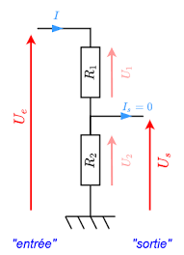
Pour calculer cette tension je ne peux pas directement brancher un câble en dérivation de la batterie puis simplement y mettre une Arduino, cela risque endommager sévèrement celle ci. Alors j’ai créer un pont diviseur de tension tel que l’image a droite. Pour trouver les résistance qu’il me fallait j’ai fait le calcul suivant : R1 = R2*(V_{batterie}/V_{arduino}) avec R2 = 10kΩ (car cela est une résistance simple pour un pont diviseur de tension) V_{batterie}=45V (afin de mettre une marge de sécurité sur la tension maximale ce qui donnera un peu plus de 100 % si on est au dessus de 42V) et V_{arduino}=5V (tension de base de la carte arduino). Maintenant je possède une valeur analogique mais je doit la convertir en tant que la vrai valeur de tension reçue par l’Arduino, pour cela je fait V_{arduino}=A*5/1023. Alors j’obtiens une valeur qui représente la tension reçue par le microcontrôleur. Enfin il faut convertir cette tension en tant que la vraie tension de la batterie afin de pourvoir enfin déterminer son pourcentage. Pour ceci j’ai utilisé comme formule : N_{batterie}=(V_{batterie}-V_{min})/(V_{max}-V_{min})*100 avec V_{batterie} V_{min} et V_{max} en Volt et N_{batterie} représentant le pourcentage de batterie.
Pour brancher en dérivation je vais installer un connecteur bornier qui va me permettre ensuite de pouvoir câbler mon pont diviseur de tension.

